2023년 6월 소셜 미디어 포스트 옵션

차이 기념하기

아래에는 회원들에게 홍보할 수 있는 이달의 건강 및 웰빙 주제 '다양성을 기념하기' 소셜미디어 복사본(첨부된 이미지 옵션)이 있습니다. 필요에 따라 내부 연락 플랫폼이나 링크드인(LinkedIn) 계정을 통해 자유롭게 공유하세요.

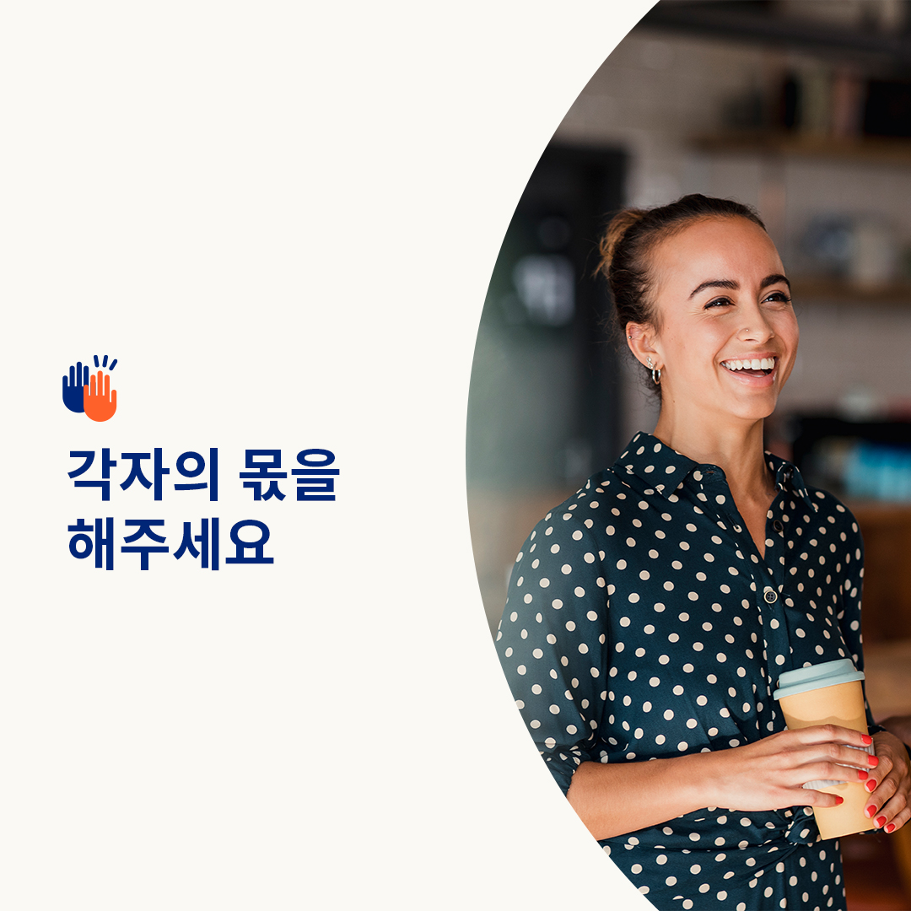  

* 우리 대부분은 가정, 지역사회, 직장에서 존중 받고, 가치 있게 느껴지며, 받아들여졌다는 느낌을 받고 싶어합니다. 그렇기 때문에 다른 사람도 그러한 느낌을 받을 수 있도록 당연히 우리 각자의 역할을 해야 합니다. 그렇게 하기 위한 몇 가지 중요한 방법을 살펴보세요. optumeap.com/newthismonth #직원건강 #웰빙
* 각각의 사람을 특별하게 만드는 가치를 축하하기 위해 "예"라고 말할 수 있는 다른 방법이 있습니까? 자신에 대해 그리고 당신이 사람들의 차이에 어떻게 접근하는지에 대해 더 자세히 알아보려면 optumeap.com/newthismonth 의 "이번 달 새로운" 워크시트를 확인하세요. #직원건강 #웰빙
* 다양성을 지지하는 것은 단순히 사람들이 서로 다르다는 것을 인정하는 것 이상입니다. 이는 이러한 차이의 가치를 인식하고 다른 사람들이 받아들여지고 인정받을 수 있도록 돕기 위해 우리가 할 수 있는 일을 하는 것을 의미합니다. 이번 달과 매달 우리의 차이를 기념합시다. optumeap.com/newthismonth #직원건강 #웰빙

**링크드인(LinkedIn)에 게시하는 방법:**

* 링크드인(LinkedIn) 계정으로 들어가세요.
* 위에서 원하는 텍스트(링크 포함)을 선택하세요. 복사 및 붙여넣기
* (드라이브에 이미지 저장, “사진 추가” 선택하기) 4단계 전에 원하는 이미지를 선택하고 게시물에 추가합니다.
* “게시”를 누르세요.